A prémium lokációk erejére épülő újabb fejlesztések Vecsésen és Ebesen
- Több mint 50 ezer négyzetméternyi modern logisztikai és irodaterülettel bővít Magyarországon a WLP -
Sajtóközlemény / PResston PR / 2026. július 15.
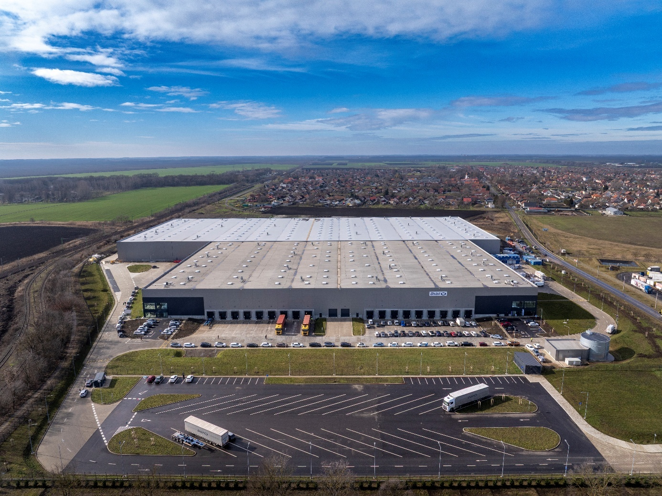
A logisztikai piacot jellemző országos túlkínálat ellenére a prémium lokációk továbbra is erős keresletet vonzanak, amire a Weerts Logistics Parks (WLP) új fejlesztései is bizonyítékul szolgálnak. A vállalat Ebesen átadta logisztikai csarnok- és irodakomplexumának második, 33 400 négyzetméteres ütemét, míg Vecsésen a közel 17 ezer négyzetméteres új logisztikai fejlesztés kivitelezése terveiknek megfelelően halad. A Debrecen térségében és a fővárosi repülőtéri régióban megvalósuló beruházások nemcsak a hazai logisztikai infrastruktúrát erősítik, hanem jelentős gazdaságélénkítő hatással is bírnak: a WLP tapasztalatai szerint egy 50 ezer négyzetméteres fejlesztés akár több, mint 300 új munkahely létrejöttéhez járulhat hozzá, míg a teljes fejlesztési területek benépesülésével hosszabb távon több mint 1000 új állás jöhet létre.
Ebes I. ütem és mögötte a II. ütem logisztikai csarnokai.

A jó lokáció ma már versenyelőny
Egyértelműen látszik, hogy azokban a régiókban, ahol az elmúlt években jelentős ipari beruházások történtek, új logisztikai igények is megjelentek. Debrecen, Nyíregyháza vagy Kecskemét környezetében már önálló logisztikai központok formálódnak. A közös pont mindenhol ugyanaz: a jó lokációk még nehezebb piaci környezetben is jobban teljesítenek.

„Ha a nagy képet nézzük, a számok helyesek, a hazai ipari-logisztikai ingatlanpiacon jelenleg országosan mintegy 15 százalékos üresedési ráta jellemző. Ugyanakkor ez egy országos átlag, amely mögött jelentős regionális különbségek vannak. Azt látjuk, hogy nem minden lokáció teljesít ugyanúgy. Budapest környékén és vidéken is vannak olyan alpiacok, ahol az üresedés lényegesen alacsonyabb. A jó lokációk válságállóbbak, ha lehet így fogalmazni. A jelenlegi piaci helyzet ugyanakkor lehetőséget is teremt a bérlők számára. Sok vállalat most gondolkodik azon, hogy egy régebbi épületből modernebb, energiahatékonyabb csarnokba költözzön, vagy jobb lokációt válasszon. A verseny erősödésével kedvezőbb feltételek is elérhetők.” – hangsúlyozta Hadnagy Ernő a WLP Hungary tulajdonosa és vezérigazgatója
Hadnagy Ernő, a HAD Group elnöke
A beszállítói hálózatok új otthonai lehetnek a WLP fejlesztései

A WLP fejlesztéseinek célja túlmutat az új logisztikai kapacitások létrehozásán, nem egyszerűen bérbe adható területeket kínál, hanem olyan rugalmas fejlesztési környezetet teremt, amely támogatja a vállalatok együttműködését, növeli az ellátási láncok hatékonyságát, és hosszú távon is versenyelőnyt biztosít a betelepülő cégek számára.
Nagy Tamás a WLP Hungary marketing és kommunikációs igazgatója
„WLP komplex vállalkozói ökoszisztémát épít, ami magában foglalja a nagyvállalatok, legyen az logisztika, könnyűipari tevékenységet folytató nagyvállalatok és multinacionális vállalatok számára elérhető, bérelhető kapacitást, ugyanakkor ez lehetőséget teremt kis- és középvállalkozások számára is. Legtöbb lokációnkban a bigbox termékünk, a WLP mellett fejlesztünk RaktárAD KKV parkokat is, ami egy potenciális beszállítói pool-ként is értelmezhető, mert, ha idejön egy nagyvállalat, akkor magával tudja hozni a beszállítói körét, a kulcsfontosságú beszállítóját, akit maga mellett akar tudni, vagy egy olyan operációs tevékenységet, leányvállalatot, ami a működéséhez elengedhetetlen, akkor könnyedén tud a WLP dinamikusan bővíthető kapacitásában, vagy akár a RaktárAD KKV parkjaiban számára helyet biztosítani a közvetlen közelében.” - mondta Nagy Tamás a WLP Hungary marketing és kommunikációs igazgatója.
A repülőtér vonzásában: újabb mérföldkőhöz érkezett a vecsési fejlesztés
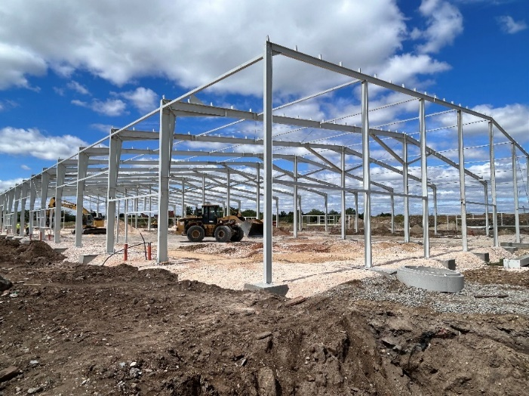
Tovább bővül a WLP vecsési logisztikai parkja, amely a Budapest Liszt Ferenc Nemzetközi Repülőtér és az M0 autógyűrű közelségének köszönhetően a dél-pesti logisztikai alpiac egyik legvonzóbb helyszínének számít. A jelenleg megvalósuló második ütem közel 17 000 négyzetméter korszerű logisztikai területtel növeli a kínálatot, 12,3 méteres belmagassággal, 5 tonna/m² padlóterheléssel, valamint energiahatékony műszaki megoldásokkal és BREEAM Excellent minősítésnek megfelelő kialakítással. A régió az elmúlt években Magyarország egyik legdinamikusabban fejlődő logisztikai központjává vált, ahol a növekvő cargo-forgalom, a kiváló közlekedési kapcsolatok és az erősödő bérlői kereslet egyaránt hosszú távú növekedési potenciált teremtenek. A WLP ugyanakkor nem csupán új raktárkapacitásokat hoz létre: a vállalat egy olyan, összesen 60 hektáron megvalósuló logisztikai ökoszisztéma kiépítésében gondolkodik, amelyben a nagy nemzetközi vállalatok mellett a hazai kis- és középvállalkozások is hozzáférhetnek ugyanahhoz a kiemelkedő lokációs előnyhöz, amelyet a repülőtér közelsége biztosít. A nagy alapterületű big box csarnokok mellett a RaktárAD koncepció keretében 300–3000 m² közötti egységeket is kínálnak, így a fejlődő magyar vállalkozások számára is elérhetővé válik ugyanaz a lokációs előny, amelyet a repülőtér és az M0 közelsége biztosít.
Vecsésen a közel 17 ezer négyzetméteres új logisztikai fejlesztés kivitelezése halad

Több 10 millió eurós beruházás, erősödő bérlői érdeklődés
A WLP a vecsési második ütemet spekulatív fejlesztésként indította el, ami jól tükrözi a vállalat bizalmát a dél-pesti logisztikai régió hosszú távú növekedési potenciáljában. A modern, magas műszaki színvonalú és BREEAM-minősítésre törekvő logisztikai fejlesztés ma már több tízmillió eurós beruházást jelent, amelynek megtérülését a minőség, az energiahatékonyság és a fenntartható működés iránti egyre erősebb piaci igény alapozza meg. A közel 17 ezer négyzetméteres csarnok iránt már a kivitelezés szakaszában erős érdeklődés mutatkozik, a társaság több potenciális bérlővel folytat tárgyalásokat, elsősorban a logisztikai és ellátási lánc szektor szereplőivel. A WLP számára kedvező visszajelzést jelent az első ütem meghatározó bérlőjével, a nemzetközileg elismert Magnával kialakított sikeres együttműködés is, amely stratégiai és operatív szinten egyaránt hosszú távú partnerséggé fejlődött.

„A partnerekkel való együttműködés stratégiai fókusz nálunk. Azt látjuk, hogy a hosszú távú siker alapja minden esetben a kapcsolat minősége. Az ingatlan önmagában csak az alap. A valódi értéket az jelenti, hogy mennyire tudjuk megérteni és kiszolgálni az adott ügyfél működését. Azok a partnereink, akik velünk fejlődnek, jellemzően ezt a rugalmasságot és együttműködési szemléletet emelik ki.” - hangsúlyozta Bántó Ruben a WLP Hungary Értékesítési Igazgatója.
Bántó Ruben a WLP Hungary Értékesítési Igazgatója

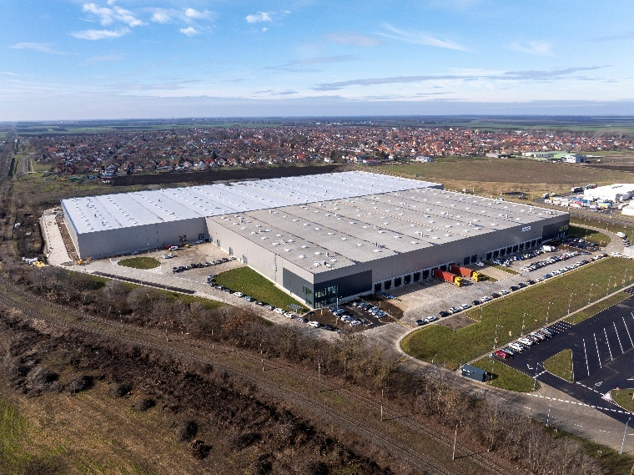
Fenntartható fejlesztések és több száz új munkahely teremtése
Ebes I. és II. ütem
A logisztikai ingatlanfejlesztések hatása messze túlmutat az új raktárkapacitások létrehozásán: a beruházások közvetlenül és közvetetten is hozzájárulnak a helyi gazdaság élénkítéséhez és a foglalkoztatás bővüléséhez. Már a kivitelezési szakaszban számos helyi vállalkozás és szakember kapcsolódik be a projektek megvalósításába, az átadást követően pedig a betelepülő cégek teremtenek új munkahelyeket. A vállalat fejlesztései így hosszú távon nemcsak a logisztikai infrastruktúrát erősítik, hanem a régiók gazdasági versenyképességéhez is érdemben hozzájárulnak. A vállalat ugyanakkor a fenntarthatóságot is hosszú távú üzleti szemléletként kezeli: a 40-50 éves időtávra tervezett épületek esetében jelenleg is zajlik a BREEAM Excellent minősítés megszerzésének folyamata. A WLP filozófiájának fontos eleme, hogy nem pusztán bérbe adható területeket kínál, hanem partnereivel szoros együttműködésben, azok növekedési terveihez és egyedi logisztikai igényeihez igazodó, testreszabott megoldásokat alakít ki. Ezt a szemléletet jól példázza az ebesi fejlesztés is, amely a Debrecen környéki ipari növekedésre reagálva kiváló közúti, intermodális és repülőtéri kapcsolatokkal támogatja a térség vállalatainak működését.
140 ezer négyzetméteres növekedési potenciál rejlik a debreceni ipari régióban
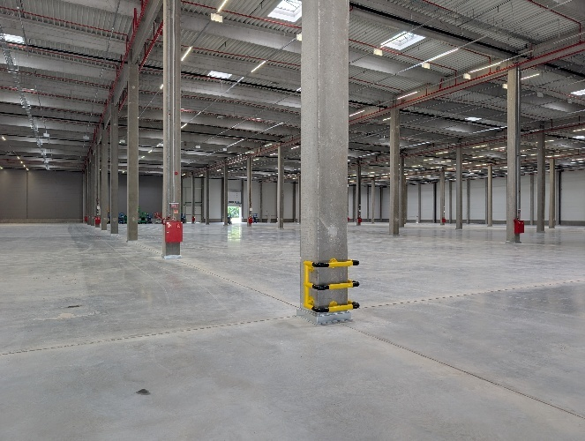
A debreceni ipari régió dinamikus fejlődésére építve a WLP átadta ebesi logisztikai parkjának második ütemét, amely 33 400 négyzetméternyi korszerű logisztikai és irodaterülettel bővíti a térség kínálatát. A 12,3 méteres belmagassággal, 5 tonna/m² padlóterheléssel, 52 dokkolókapuval és 14 szintbeni kapuval kialakított létesítmény a logisztikai, e-kereskedelmi és könnyűipari vállalatok mellett speciális, akár hőmérséklet-szabályozott vagy gyógyszeripari igények kiszolgálására is alkalmas. A fejlesztés iránt már most élénk érdeklődés tapasztalható, a társaság több potenciális bérlővel folytat előrehaladott tárgyalásokat. Az energiahatékony megoldásokat – többek között LED-világítást, hőszivattyús rendszert, intelligens épületfelügyeletet és a későbbi napelemtelepítés lehetőségét – felvonultató BREEAM Excellent minősítésre törekvő logisztikai fejlesztés több tízmillió eurós beruházás keretében valósult meg. A WLP hosszú távon is jelentős növekedési potenciált lát a térségben: a rendelkezésre álló fejlesztési területeken összesen közel 140 ezer négyzetméternyi további kapacitás kialakítására nyílik lehetőség, igazodva a kelet-magyarországi ipar és logisztika növekvő igényeihez.
Intelligens épületek, alacsonyabb üzemeltetési költségek
A fenntarthatóság és az energiahatékonyság ma már a nagyvállalati bérlők alapvető elvárásai közé tartozik, ezért a WLP fejlesztései a kezdetektől a BREEAM minősítési rendszer szempontjai szerint készülnek. A modern big box csarnokok korszerű épületgépészeti rendszerekkel, LED-világítással, magas hőszigetelési paraméterekkel és intelligens épületfelügyeleti (BMS) megoldásokkal támogatják az energiafogyasztás folyamatos monitorozását és optimalizálását. Az épületek kialakítása emellett lehetővé teszi a megújuló energiaforrások – például napelemes rendszerek – integrálását is, így a vállalat olyan ingatlanokat hoz létre, amelyek nemcsak az ESG-elvárásoknak felelnek meg, hanem hosszú távon is alacsonyabb üzemeltetési költséget és fenntartható működést biztosítanak partnereik számára. A vállalat számára az energiahatékonyság nem pusztán szabályozási kérdés, hanem a jövőálló és versenyképes logisztikai infrastruktúra egyik legfontosabb alapköve.
Stabil finanszírozás, testre szabott megoldások
A modern, „A” kategóriás logisztikai ingatlanok ma már jóval többet jelentenek egyszerű raktárépületeknél: olyan komplex infrastruktúrát képviselnek, amelynek egyszerre kell megfelelnie a technológiai, energiahatékonysági és fenntarthatósági elvárásoknak. A WLP fejlesztéseit stabil, hosszú távú intézményi finanszírozási háttérre alapozza, miközben partnerei számára rugalmas konstrukciókat kínál, legyen szó build-to-suit megoldásokról, egyedi műszaki igények kiszolgálásáról vagy hosszú távú bérleti együttműködésekről. A vállalat tapasztalatai szerint a különböző állami és európai uniós támogatások elsősorban a betelepülő cégek számára teremthetnek további növekedési lehetőségeket, különösen munkahelyteremtési, gyártásfejlesztési és technológiai beruházások esetén. A WLP célja, hogy finanszírozási és fejlesztési oldalról egyaránt kiszámítható, hosszú távon is versenyképes hátteret biztosítson partnerei számára.
Nemcsak raktár, hanem befektetés és üzleti közösség
A vállalat RaktárAD koncepciója új perspektívát kínál a hazai kis- és középvállalkozások számára: a Vecsésen, Alsónémediben és Nagytarcsán megvalósuló fejlesztések révén a cégek nemcsak korszerű, energiahatékony raktárkapacitásokhoz juthatnak, hanem akár saját tulajdonú ingatlanhoz is, kiemelkedő lokációban (Budapest közelsége, intermodális logisztika, kiemelt gazdasági zóna) és versenyképes ár-érték arány mellett. A rugalmas méretű egységek a bővülő vállalkozások, valamint a befektetési céllal vásárló társaságok számára egyaránt vonzó alternatívát jelentenek, miközben a tulajdonszerzés hosszú távon a bérleti költségek kiváltását és értéknövekedési potenciált is biztosíthat. A raktáringatlanok akár évi 7 százalékos hozamot kínálhatnak, miközben az ingatlanok értéke is folyamatosan növekedhet. A kedvező, jelenleg elérhető finanszírozási lehetőségek – köztük a KAVOSZ kamattámogatott hitelkonstrukciója – tovább erősítik a modell vonzerejét. A RaktárAD ugyanakkor nem csupán ingatlanokat kínál: az ipari társasházi környezet ösztönzi az üzleti együttműködéseket, a cégcsoport szakmai háttere pedig logisztikai és informatikai támogatással segíti a vállalkozások fejlődését. A modern építési megoldásoknak és a később integrálható energiatakarékos technológiáknak köszönhetően a fejlesztések hosszú távon is fenntartható és költséghatékony működést tesznek lehetővé.

A WLP-ről és a RaktárAD-ról röviden:
A WLP és a RaktárAD a HAD Group cégcsoport tagvállalatai. A számos sikeres projektet a cégcsoport projektmenedzser cége, a HAD Consulting projektvezető teamje támogatja kiváló szakemberein keresztül.
A belga-magyar logisztikai ingatlanfejlesztő, a RaktárAD 10 éves fennállása alatt több mint 110 000 m² ipari csarnokot épített, 160 egységben, mintegy 110 hazai KKV számára, ahol jelenleg több mint 5000 ember dolgozik. A RaktárAD súlyát jól mutatja, hogy a teljes KKV-logisztikai igényt mintegy 40 ezer m²-re becsülik, amelyből a RaktárAD körülbelül 50–60%-kal részesedik.

A Weerts Logistics Parks (WLP) már több mint 1 000 000 m2-nyi csúcstechnológiás logisztikai beruházással rendelkezik Belgiumban, Hollandiában, Franciaországban, Németországban, az Egyesült Királyságban és Olaszországban. Az elmúlt 10 év alatt Magyarországon több mint 200 000 négyzetméternyi épületet épített fel, közvetlen több mint 1000 közvetetten pedig közel 4000 munkahelyet teremtett és több mint 150 hazai cégnek adott otthont. A Weerts Logistics Parks-on keresztül jelenik meg először nyugati befektetők spekulatív tőkéje Budapesten kívül, mely a vidéki nagyvárosokba vetett egyre növekvő nyugati figyelmet és bizalmat is jelenti.

További információ és interjúegyeztetés:
Terdik Adrienne| Ügyvezető igazgató | PResston PR | Rózsadomb Center |
1025 Budapest | Törökvész u. 87-91. | T + 36 1 325 94 88 | F +36 1 325 94 89 |
M +36 30 257 60 08 | adrienne.terdik@presstonpr.hu |www.presstonpr.hu
Teremi Orsolya| PR Account | PResston PR | Rózsadomb Center |
1025 Budapest | Törökvész u. 87-91. | T + 36 1 325 94 88 | F +36 1 325 94 89 |
M +36 30 769 8697 | orsolya.teremi@presstonpr.hu | www.presstonpr.hu

